러닝랩 AeroPatent 설계·구현 학습 과정 보고서
□ 개요
○ 보고 목적
- 러닝랩 프로그램의 학습지원을 받아 모임을 구성하고, 항공우주 특허 분석 웹사이트 AeroPatent를 기획·구현하며 진행한 학습 과정을 정리해 보고함
- 우리 모임은 연구기획과 사업개발에 활용할 수 있는 특허 정보의 수집·분류·시각화를 학습 주제로 삼음. AI 코딩 도구를 활용하되, 조사 기준과 화면 구성, 결과의 타당성을 직접 질문하고 검수하는 방식으로 학습함
- 웹사이트는 학습 내용을 실제로 구현하고 공개 배포한 결과물임. 기능의 존재뿐 아니라 요구를 구체화하고 오류를 수정한 과정, 검증한 범위와 남은 과제를 함께 정리함
○ 정리 범위
- 초기 대화의 사이트 구상, 2026년 6월 조사·연계 기획 문서, 7월 공개 배포와 자동화, 9월 데이터·화면 검수, 10월 26일 의미 기반 특허 클러스터링 보완까지를 대상으로 함
- 보고서 작성일은 2026년 10월 26일임. Git 작업일은 구현 이력을 나타내며, 같은 날짜에 별도 모임이나 정해진 시간의 학습이 이루어졌다는 의미로 사용하지 않음
○ 작성 자료
- 보존된 요구·수정 대화, 조사계획서, 신뢰성 검토 기록, 소스코드, Git 커밋, 분석 스냅샷, 자동화 설정과 실행 결과, 현재 웹사이트 화면을 대조함
- 모임 인원, 출석 횟수, 학습 시간, 지원금 집행액, 실제 비용 절감액과 기관 도입 실적은 별도 자료가 없어 수치로 기재하지 않음
* 참고: 러닝랩 참여와 모임 구성은 학습자 설명에 근거함. 구현 내용은 aeropatent-research 저장소와 아래 각 항목의 자료를 기준으로 정리함
□ 1. 학습 주제 선정과 문제 정의
○ 항공우주 특허를 활용한 학습 과제 설정
- 항공우주 분야의 기술 동향을 파악할 때 특허 검색 결과만으로는 어느 분야와 공개 관할에 활동이 집중되는지 이해하기 어렵다는 문제에서 출발함
- 연구기획에서는 기술 변화와 후속 검토 대상을, 사업개발에서는 주요 출원인과 관련 특허를 확인할 수 있도록 분석 결과와 원문 탐색을 연결하는 것을 목표로 정함
- 우주 기술뿐 아니라 민간·상용항공도 포함하기로 함. 발사체, 위성, 통신·원격탐사와 함께 항공 추진, 구조·복합재, 항공전자·자율운항을 조사 범위에 넣음
○ 학습 목표의 구체화
- 자연어로 표현한 업무 요구를 조사 조건, 데이터 항목, 화면 구조와 검수 기준으로 바꾸는 과정을 학습함
- 데이터를 많이 모으는 것과 신뢰성 있게 해석하는 것이 다르다는 점을 확인하고, 수집·가공·표시·원문 확인의 각 단계를 나누어 이해함
- 처음부터 모든 기능을 완성하려 하기보다 제목·초록·메타데이터 중심으로 시작하고, 실행 결과를 보면서 검색과 그래프, 자동화로 학습 범위를 넓힘
* 참고: 초기 설계 대화; reports/bigquery_aerospace_patent_research_plan_ko.md; config/bigquery_aerospace_aviation_taxonomy.json
□ 2. AI 도구를 활용한 학습 진행 방식
○ 학습자가 요구와 검수 기준을 정하는 방식
- 처음에는 구현된 화면보다 사이트의 목적과 구성이 먼저 정리되어야 한다고 판단해, 코딩을 잠시 멈추고 메뉴와 정보 구조를 구체적으로 설계하도록 요청함
- 가독성이 좋은지, 분석 결과가 먼저 보이는지, 원하는 특허에 도달하기 쉬운지를 반복해서 질문함. 설계 문서와 예시 이미지를 확인한 뒤 구현 방향을 결정함
- AI의 설명만으로 완료를 판단하지 않고 실제 코드, 데이터 파일과 실행 화면을 확인하도록 요구함. ‘되어 있는 기능’과 ‘설계만 있는 기능’을 다시 구분하는 작업을 수행함
○ 구현과 재검토의 반복
- Windows 작업 폴더에서 Codex와 PowerShell, GitHub CLI 등을 활용해 소스 확인, 코드 작성, 빌드와 배포를 진행함
- 학습자는 조사 범위와 업무 의미, 화면의 불편, 데이터 해석을 판단하고 수정 방향을 제시함. AI 도구는 코드·쿼리·문서 초안 작성과 테스트 실행을 보조함
- 요구 전달, 구현 결과 확인, 오류 재현, 수정 요청과 재검증을 반복함. 한 번의 생성 결과를 그대로 채택하기보다 판단과 확인을 이어가는 방식으로 학습함
* 참고: 보존 대화의 설계 중단·재설계 요청, 실제 브라우저 확인 요청, 데이터·MCP·클러스터링 구현 여부 확인 과정
□ 3. 분석 결과를 먼저 보여주는 웹사이트 설계
○ 검색보다 분석을 앞에 두는 정보 구조
- 첫 화면에서 검색 조건을 모두 입력하게 하기보다, 분야·공개 관할·기간에 따른 특허 현황을 먼저 읽고 필요할 때 관련 문헌으로 이동하는 흐름을 정함
- 전체 분석, 분야별 상세, 공개 관할 비교, 그래프, 대표 특허 검색, 보고서를 주요 화면으로 나눔. 각 화면이 다른 질문에 답하도록 구성함
- 연구기획과 사업개발이라는 사용 목적을 유지하면서 요약 지표, 기술 설명, 관련 특허와 출처를 순서대로 배치하도록 요구함
○ Spline 히어로와 분석 화면 분리
- 초기 요구에서 지정한 Spline 인터랙션을 사이트 진입 경험으로 사용하고자 함. 분석 화면의 배경에 계속 깔기보다 첫 화면에서 독립적으로 보여주고, 진입을 선택하면 분석 내용으로 이동하도록 방향을 정함
- 현재 소스는 React Spline 장면과 분석 진입 동작을 분리함. 장면 로딩에 문제가 생겨도 분석·심층분석으로 들어갈 수 있도록 오류 처리 범위를 나눔
- 시각 효과가 업무 화면의 가독성을 방해하지 않게 하고, 실제 분석 내용에 도달하는 동작은 명확하게 유지해야 한다는 점을 학습함
* 참고: 초기 Spline·히어로 배치 수정 대화; web/app/components/Hero.tsx, HeroScene.tsx; reports/aeropatent_web_implementation_report_ko.md
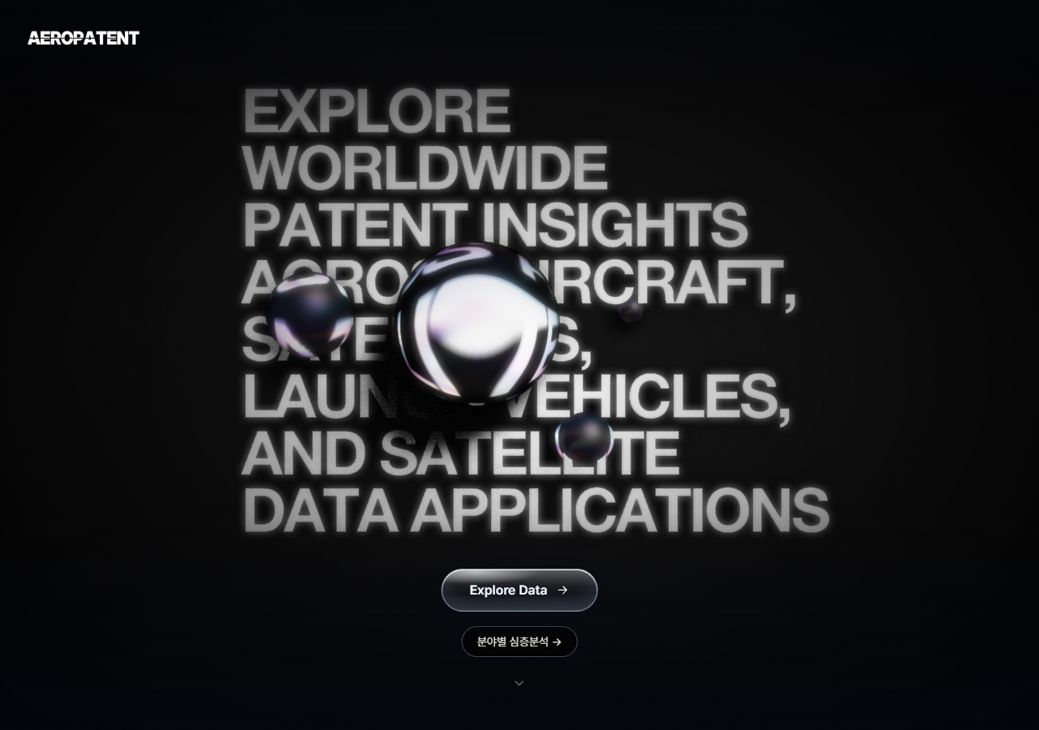
* 그림 1. Spline 인터랙션을 독립적인 진입 화면으로 구성한 현재 모습. 분석 화면과 분리된 사용 흐름을 2026년 10월 26일 재현함
□ 4. 특허 데이터 원천과 API 선택 학습
○ 여러 데이터 제공 방식 비교
- 미국·유럽·일본·중국·한국 특허를 다루기 위해 USPTO, Google Patents, KIPRIS 등의 접근 방식과 API 필요 여부를 비교함
- 국가마다 별도 수집 체계를 먼저 만드는 대신 Google Patents의 BigQuery 공개 데이터셋을 대규모 후보군 조사 경로로 선택함. 개별 문헌의 상세 확인과 공식 원천 보강은 별도 작업으로 구분함
- 웹 검색 화면을 직접 조회하는 것과 재현 가능한 쿼리로 데이터를 추출하는 방식의 차이를 학습함. 초기 대표 문헌 수집과 전체 후보군 집계가 같은 작업이 아니라는 점도 확인함
○ 인증과 실행 환경 구성
- Google Cloud 프로젝트, BigQuery API 사용 설정, 서비스 계정과 권한을 순서대로 구성함. 프로젝트 ID와 자격증명 파일 경로가 각각 어떤 역할을 하는지 확인함
- PowerShell 환경변수와 GitHub Actions Secrets를 구분함. 내 PC에 설정한 값이 GitHub 서버에 자동으로 전달되는 것은 아니라는 점을 학습함
- KIPRIS API 키도 환경변수로 관리하도록 준비함. 현재 월간 주 수집 경로는 BigQuery이며, 키 등록만으로 모든 국가의 상세 특허 수집이 완료되는 것으로 보지 않음
* 참고: Google Cloud·BigQuery 설정 대화; scripts/bq_collect_candidates.mjs; config/search_protocol.json; reports/source_limitations.md
□ 5. 조사 기간과 집계 단위 결정
○ 최근 동향과 장기 추세 구분
- ‘최근 동향이라면 한 달 또는 1년만 보면 되는가’를 질문하고, 공개 지연이 있는 특허 자료에서는 짧은 기간의 감소를 곧바로 연구개발 활동 감소로 해석하기 어렵다는 점을 학습함
- 최근 10년은 후보군의 장기 기술 지형, 최근 5년·3년은 최근 활동 비중을 살피는 기준으로 검토함. 월간 실행 주기와 분석 기간은 서로 다른 개념으로 구분함
- 초기 계획의 1개월·1년 신규 공개 모니터링과 현재 화면의 구현 범위를 구분함. 현재 집계 보고서는 명시된 최근 10년 기준을 사용하고, 대표 특허 검색·그래프에는 별도 기간 필터를 적용함
○ 패밀리와 공개 관할 기준 이해
- 같은 발명이 여러 나라에 공개될 수 있어 문헌 수와 발명의 묶음인 패밀리 수를 나누어 저장하고 표시하도록 함
- 국가 비교의 기준은 출원인 소재국이 아니라 공개 관할로 정함. 미국 US, 유럽특허청 EP, 일본 JP, 중국 CN, 한국 KR을 주요 비교 대상으로 사용함
- EP를 유럽의 모든 국가와 같게 보지 않고, WO 국제공개도 일반 국가와 구분함. 전 세계 수집 범위와 화면에서 강조하는 주요 관할의 범위가 다를 수 있음을 정리함
* 참고: 조사 기간·공개국가 선택 대화; reports/global_region_display_decision_ko.md; config/country_region_strategy.json
□ 6. 비용을 고려한 수집과 신뢰성 검토
○ CPC 우선 후보 수집으로 실행 범위 제한
- 특허 분류인 CPC를 우선 적용한 뒤 필요한 메타데이터를 수집하는 방식으로 쿼리를 설계함. 제목·초록 전체를 무제한으로 읽는 방식은 정기 수집의 기본 경로에서 제외함
- 실제 쿼리 전에 예상 처리량을 확인하는 dry-run과 maximumBytesBilled 제한을 사용함. 행 수 제한이 있는 미리보기 쿼리와 분석용 전체 후보 쿼리를 분리함
- 월 0원을 목표로 조회 열과 실행 횟수를 줄이는 방향을 선택함. 처리량 상한이 무료 사용을 보장하는 것은 아니므로 실제 사용량과 클라우드 할당량은 별도 확인 대상으로 남김
○ 수치가 왜곡되는 조건 확인
- 분야별·관할별 패밀리 수를 합치면 같은 발명이 중복될 수 있음을 확인함. 전체 고유 패밀리는 별도로 계산하고, 각 분포의 분모를 표시하도록 함
- CPC 접두어는 넓은 기술 후보를 포함할 수 있어 수집된 자료 전체를 확정된 항공우주 발명으로 부르지 않도록 표현을 보완함
- 분류 정확도 검토와 분야별 표본 확인 절차를 계획함. 계획서의 정확도 목표와 실제로 측정한 정확도를 혼용하지 않도록 함
* 참고: reports/reliability_review_notes_ko.md; config/reliability_review_protocol.json; sql/01a_candidate_10y_cpc_first_production.sql
□ 7. 구조화 저장과 LLM Wiki 정보 구조 학습
○ 데이터 처리 단계와 파일의 역할 분리
- 원시 수집 자료, 정규화한 특허 문헌, 근거 청크, 집계 결과, 그래프 노드·엣지, 보고서 카드를 구분해 저장함
- JSON과 JSONL을 사용해 문헌 번호, 패밀리, 공개 관할, 분야, 제목·초록과 원문 링크를 추적할 수 있게 함. 그래프에서 문헌을 찾은 뒤 근거 텍스트로 이동하는 경로를 설계함
- 배포 폴더 docs는 원천 데이터가 아니라 다시 생성할 수 있는 결과물로 취급함. 웹 데이터 생성 스크립트가 분석 스냅샷을 읽어 화면용 데이터로 변환하도록 함
○ LLM이 찾기 쉬운 자료 구조 검토
- Second Brain 사례와 Obsidian의 그래프를 참고 대상으로 제시함. 개인의 생각을 추출하는 과정은 제외하고 특허 정보의 분류·관계·근거를 따라가는 구조에 집중함
- 문헌 요약, 초록·청구항 발췌와 출처를 구분함. llm_summary_ko 같은 필드 이름만으로 실제 LLM 생성이 이루어졌다고 판단하지 않는 기준을 세움
- 검색 진입점과 참조 파일을 정리한 LLM Wiki 인덱스를 두고, 최신 의미 군집 스냅샷도 탐색 경로에 추가함
* 참고: normalized/patents.jsonl, evidence_chunks.jsonl, llm_wiki_index.json; graph/nodes.jsonl, edges.jsonl; scripts/sync-web-data.mjs
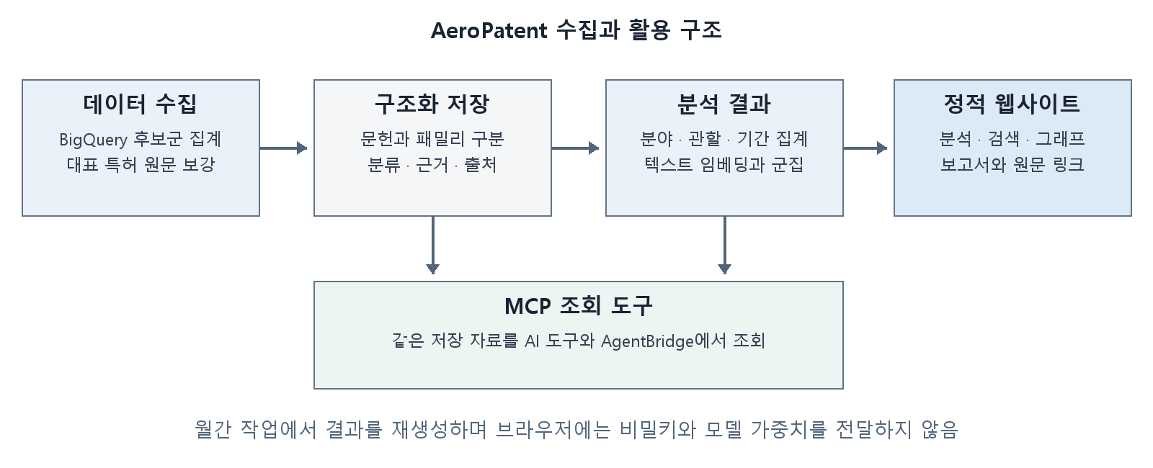
* 그림 2. 수집·구조화·조회·정적 배포의 관계. 현재 소스와 설정을 바탕으로 보고서 작성 시 재구성함
□ 8. NASA 분류와 MCP를 통한 재사용 설계
○ AgentBridge와 연결할 분류 기준 검토
- 수집한 특허를 별도의 AgentBridge 기획에서도 활용하고자 NASA 2024 Technology Taxonomy를 공통 연결 기준으로 검토함
- AeroPatent의 분야와 NASA TX 코드 사이 대응표를 만들고, 관련 공고의 주제에 맞는 특허 동향과 근거를 묶는 evidence pack 구조를 설계함
- 분야 간 대응표를 만들었다는 사실과 개별 특허의 NASA 분류가 전문가 검증을 마쳤다는 주장을 구분함. 다른 자료와 연결하려면 분류의 버전과 근거를 함께 관리해야 함을 학습함
○ MCP 서버 구현과 활용 범위
- MCP를 AI 도구가 정규화된 특허 자료에 접근하는 조회 인터페이스로 구현함. 분야별 동향, NASA 분류 검색, 공고별 특허 근거, 그래프 이웃 조회를 도구로 나눔
- 웹사이트가 브라우저에서 비밀키를 사용해 MCP·BigQuery를 실시간 호출하는 방식은 채택하지 않음. 공개 사이트는 저장된 결과를 정적으로 제공하고, MCP는 같은 자료를 별도로 조회하도록 함
- 10월 보완에서 get_semantic_clusters 도구와 의미 군집 리소스를 추가함. 현재 MCP 도구 7개를 확인했으며, MCP 호출 때마다 생성형 LLM을 실행하는 구조는 아님
* 참고: reports/agentbridge_patent_integration_plan_ko.md; config/agentbridge_patent_taxonomy_crosswalk.json; mcp-server/server.mjs, test_client.mjs; 최초 공개 커밋 97f7505
□ 9. 의도한 웹사이트 복원과 정적 배포 구현
○ 로컬 프로젝트와 배포 대상 대조
- 처음 배포된 데모의 디자인과 구조가 의도한 특허 분석 화면과 다른 점을 확인하고, 로컬에서 기존에 만들었던 분석 프로젝트를 다시 찾도록 요청함
- 로컬 3002 포트의 분석 화면을 확인한 뒤 해당 디자인과 구조를 기준으로 삼고, 이미 수집·정리한 특허 데이터를 연결하는 방향으로 수정함
- 화면이 존재한다는 설명과 실제로 배포된 화면이 일치하는지 주소·프로젝트·소스를 함께 확인해야 한다는 점을 학습함
○ Next.js 정적 내보내기 구성
- 웹 앱은 web 폴더, 공개 결과물은 docs 폴더로 분리함. GitHub Pages의 저장소 하위 경로에 맞춰 basePath, 정적 자산 경로와 끝 슬래시를 설정함
- 특허·분야·보고서 상세 경로는 정적 페이지로 미리 생성함. .nojekyll을 두어 필요한 정적 자산이 그대로 제공되도록 함
- 원천 분석 스냅샷을 TypeScript 화면 데이터로 바꾸는 동기화 단계를 빌드 앞에 연결함. 수집 자료를 바꾸면 화면 데이터와 페이지를 다시 만드는 흐름을 구성함
* 참고: 2026년 7월 6일 커밋 b45b720; web/next.config.js; scripts/sync-web-data.mjs; reports/aeropatent_web_implementation_report_ko.md
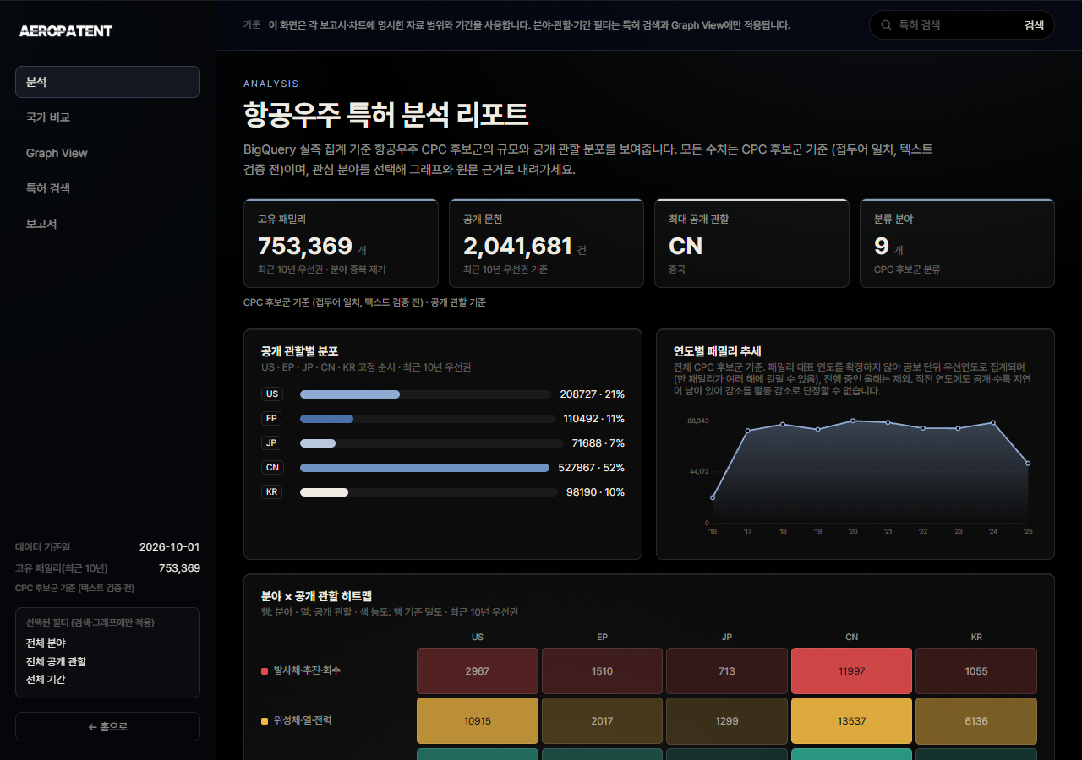
* 그림 3. 현재 분석 대시보드. 연구자가 먼저 전체 규모와 분야별 요약을 읽도록 구성한 화면을 2026년 10월 26일 재현함
□ 10. 분야별 분석과 시각화의 가독성 개선
○ 사용자의 질문에 맞는 화면 구성
- 분야별 규모와 연도별 흐름, 공개 관할 분포, 주요 출원인을 같은 화면에서 비교하도록 구성함. 요약을 읽은 뒤 관련 특허나 상세 보고서로 이동하는 흐름을 유지함
- 주요 5개 공개 관할 비교와 전 세계·지역별 집계를 구분함. 여러 관할에 속한 패밀리의 중복을 감안해 분포를 국가 기술력 순위로 단정하지 않도록 함
- 발사체, 위성체, 위성활용, 항공의 심층 페이지를 추가하고, 분야별 지표와 해석 기준을 함께 보여주는 방식으로 발전시킴
○ 실제 화면과 작은 화면 검수
- 막대의 시작점과 라벨 정렬, 좁은 화면에서의 막대 표시, 추세축 숫자 잘림과 표의 가로 넘침을 확인해 보완함
- 그래프와 보고서 모달의 키보드 선택, 초점 이동·복귀, Escape 동작도 검수함. 화면이 예쁘게 보이는 것과 실제 탐색이 가능한 것을 나누어 확인함
- 노드 선택 시 카메라가 이동하고 보고서가 열리는 기존 동작을 유지하면서, 최신 보완에서는 의미 군집 색상·배치·범례를 연결함
* 참고: 9월 12~16일 시각화·모바일 보완 이력; reports/visualization_readability_review_ko.md; reports/site_audit_20260916.md
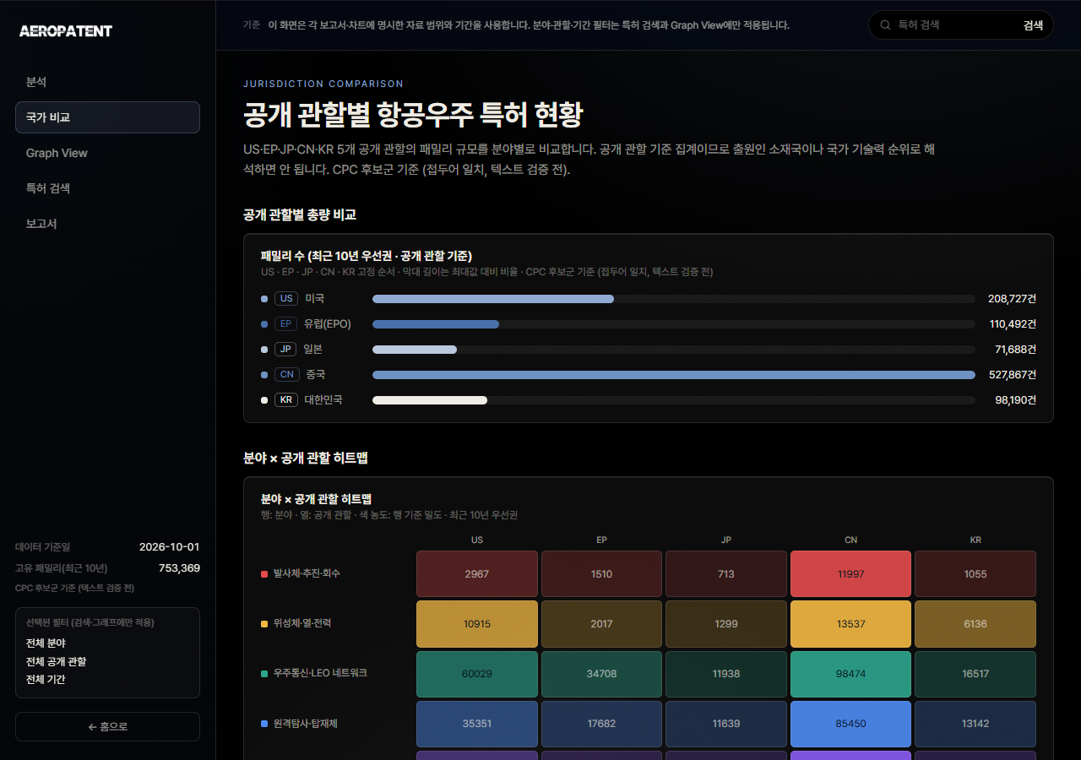
* 그림 4. 공개 관할 비교 화면. 공개 관할과 출원인 소재국을 구분해 해석하도록 한 현재 화면을 재현함
□ 11. 데이터와 설명이 일치하는지 재검토
○ 집계와 대표 문헌 범위의 혼동 수정
- 검색 화면에 보이는 63건이 전체 수집 결과인지 질문하고, 대규모 CPC 후보군 집계와 수동 선정 대표 문헌이 별도의 자료라는 점을 다시 확인함
- 초기 747,998패밀리 집계와 이후 월간 갱신 결과를 같은 시점의 숫자로 사용하지 않도록 함. 최신 스냅샷의 기준일과 수치를 함께 읽는 방식을 학습함
- 현재 10월 2일 집계 스냅샷은 CPC 후보 753,369패밀리, 공개문헌 2,041,681건, 분야·문헌 조합 행 2,572,239개와 공개 관할 코드 73개를 포함함. 이는 내용 검증을 마친 항공우주 특허 전수 목록이라는 뜻은 아님
○ 추정값과 실제 측정값 구분
- 9월 검토에서 실제 근거가 없는 인용 수, 비례 배분한 추세나 성장률처럼 보일 수 있는 표시를 제거하거나 측정 근거와 표현을 수정함
- 최근 3년 비중은 성장률이 아니며, 출원인 상위 5개 명칭의 패밀리 계수 합계도 공동출원과 명칭 중복 때문에 시장점유율로 단정할 수 없음을 정리함
- 원천 날짜가 모순되거나 출원일이 없는 문헌은 임의로 고치지 않고 표시 기준과 주의사항을 남김. 집계 기준일을 실제 수집일로 바꾸어 적지 않도록 함
* 참고: 7월 13일 4941c27; 9월 12일 a52a234; 9월 16일 a6cc80a; analysis/site_data_provenance.json; 최신 landscape 스냅샷
□ 12. 검색과 세부분야 보고서 보완
○ 검색 조건과 결과의 일치 확인
- 검색어, 분야, 공개 관할, 기간과 세부분야 조건을 URL 상태와 맞추어 관리함. 같은 화면에서 다시 검색하거나 뒤로가기를 할 때 이전 결과가 남는 문제를 보완함
- 분야를 바꾸었는데 보이지 않는 세부분야 조건이 계속 적용되는 문제를 수정함. 조건을 초기화했을 때 결과가 복원되는지 함께 확인함
- 관련 특허 검색 링크가 이전 노드나 이전 검색 조건을 잘못 이어받지 않도록 수정함. 보고서의 대상과 실제 검색 대상이 일치하는지를 검수함
○ 대표 문헌이 없는 세부기술의 처리
- 현재 세부기술 검색축은 55개임. 한 문헌이 여러 기술축에 연결될 수 있도록 하고, 문헌이 없는 기술축에도 검색 범위와 검토 질문을 제공함
- 세부분야 문헌이 없는 경우 상위 분야의 큰 집계값을 해당 세부분야의 실측값처럼 보여주지 않도록 함. ‘보강 필요’와 전체 0건을 구분해 표시함
- 대표 문헌은 주요 5개 공개 관할의 63문헌·50패밀리이며, 기존 저장 자료에는 WO 2문헌을 포함한 65문헌·52패밀리가 있음을 구분함
* 참고: 9월 12일 0953e7f; 9월 13일 f0c22e9; web/app/(app)/patents/PatentSearch.tsx; scripts/validate-search-scope.mjs
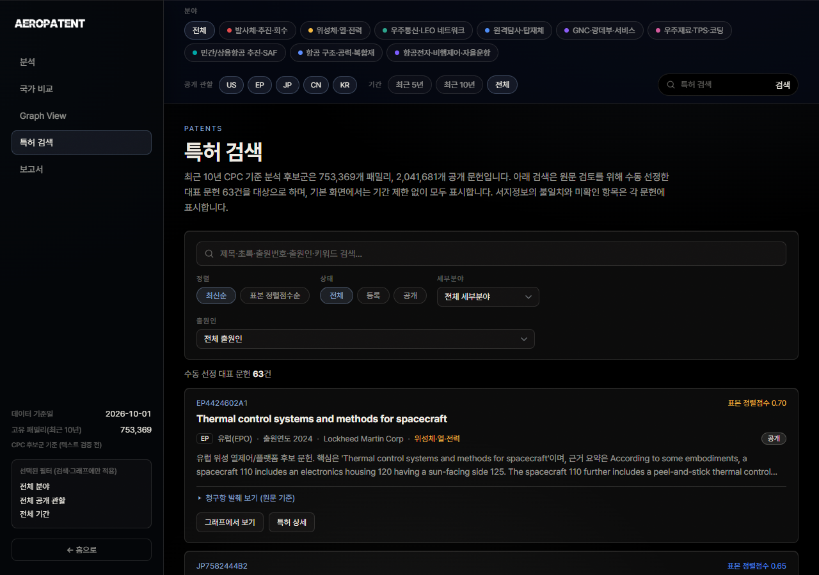
* 그림 5. 대표 특허 검색 화면. 제목·초록·출원인 검색과 분야·세부기술 조건을 결합해 문헌을 좁히는 흐름을 확인함
□ 13. 공개 배포와 월간 자동화 학습
○ GitHub 공개와 배포 상태 확인
- GitHub CLI를 설치하고 로그인한 뒤 공개 저장소와 GitHub Pages에 결과물을 올림. 공백이 있는 실행 파일 경로는 PowerShell에서 따옴표로 감싸야 한다는 기본 실행 규칙도 확인함
- 실패 알림이 도착했을 때 빌드 단계의 성공과 배포 단계의 성공을 따로 확인함. 과거 실패 이력과 최신 성공 실행을 구분해 배포 상태를 판단함
- API 자격증명을 저장소에 넣지 않고 환경변수와 Secrets로 관리함. 공개 화면에 비밀키를 전달하지 않는 정적 제공 방식을 유지함
○ 매월 한 번 실행하는 작업 구성
- GitHub Actions에 매월 2일 새벽 3시 한국시간의 실행 일정을 설정함. 수집, 집계, 웹 데이터 생성, 정적 빌드와 결과 반영을 연결하고 수동 실행 경로도 마련함
- 다른 컴퓨터에서 작업을 계속할 때 PC를 켜 둘 필요가 있는지 질문하고, 예약 작업은 GitHub 서버에서 실행된다는 점을 확인함
- 비정상적으로 패밀리 수가 크게 줄면 결과를 게시하지 않는 검사와 원시 후보 파일의 실행 아티팩트 보관을 추가함. 실행 성공과 데이터 품질 확인은 별도 과제임을 학습함
- 최신 보완에서 다국어 모델과 문헌 임베딩 캐시, 의미 군집 재생성, 관련 테스트도 월간 작업에 연결함. 변경된 원문에 오래된 군집 결과를 그대로 붙이지 않도록 빌드 검사를 추가함
* 참고: 7월 6일 e4a8ec5; .github/workflows/monthly-data-update.yml; 7·8·9·10월 갱신 커밋; 10월 26일 f8bbbb3
□ 14. 탐사 분야 파일럿과 분석 범위 학습
○ 대규모 후보군과 소규모 연구 표본 구분
- 9월 보완에서는 우주탐사 자료의 분류와 원천별 수집 범위를 확인하는 별도 심층 화면을 추가함. 발사체·위성·항공 등의 일반 분석 화면과 목적을 나누어 다룸
- 탐사 파일럿의 적격 983패밀리 중 검토 표본 67패밀리는 별도 연구 범위로 표시함. 이 표본을 전체 AeroPatent 후보군이나 대표 검색 문헌과 같은 집단으로 합치지 않음
- BQ·OPS·KIPRIS 자료의 수집 범위와 정규화 차이를 살피고, 서로 다른 원천의 숫자를 바로 비교하기 전에 분모와 기간을 확인하는 학습으로 연결함
○ 분류 코드와 기술 맥락의 대조
- 달·행성·탐사 로봇 관련 검색축을 다듬으며 일반 계측·통신·로봇 분류가 다른 산업까지 포함할 수 있다는 점을 확인함
- 자료의 분류 코드가 현재 체계에서 어떤 의미인지, 우주 관련 문맥이나 동시 분류 조건이 필요한지 검토함. 단순 코드 일치만으로 기술 범위를 확정하지 않도록 함
- 특허 수나 피인용 후보가 많다는 이유만으로 유망 기술 또는 권리 위험이라고 결론 내리지 않고, 후속 원문 검토의 출발점으로 사용하도록 함
* 참고: config/exploration_ds_taxonomy.json; analysis/exploration_deepdive.json; scripts/build_exploration_page.py; 9월 12일 b9e06a3, caf54e8
□ 15. 의미 기반 특허 클러스터링 구현
○ 이름과 실제 기능이 같은지 확인
- LLM Wiki용 설명·태그와 의미 기반 클러스터링이 이미 구현되어 있는지 직접 질문하고, 코드와 산출물 확인을 요청함
- 기존 그래프는 분야·키워드 관계와 같은 세부분야 문헌의 표시용 연결에 기반함을 확인함. 클러스터처럼 보이는 배치가 텍스트 의미를 분석한 군집과 같지는 않다는 점을 학습함
- LLM을 이용한 설명문 자동 생성, 의미 임베딩, 집계 스크립트와 MCP 조회를 서로 다른 기능으로 구분하고, 의미 기반 군집을 추가하는 작업으로 범위를 정함
○ 유료 API 없이 다국어 텍스트 분석
- 10월 26일 다국어 MiniLM 임베딩 모델을 로컬 CPU와 GitHub 실행 환경에서 사용하도록 구현함. 제목과 기록된 초록을 수치 벡터로 바꾸고, 긴 텍스트는 나누어 처리함
- 분야 라벨이나 검색어를 임베딩 입력에 넣지 않고 문헌 텍스트로 유사성을 계산함. 초록이 없거나 시드 설명만 있는 문헌은 제목만 사용하도록 함
- 같은 패밀리의 문헌은 하나의 발명 묶음으로 정리하고, 같은 패밀리를 다른 유사 특허로 다시 추천하지 않도록 함. 임베딩은 캐시하고 브라우저에는 분석 결과만 전달함
○ 군집화 기준과 실제 산출물
- 코사인 유사도 0.62를 탐색용 기준으로 사용하고 complete-linkage 방식으로 군집 내부의 유사성을 확인함. 충분히 가까운 문헌이 없는 패밀리는 억지로 군집에 넣지 않음
- 저장된 65문헌·52패밀리에서 13개 의미 군집과 패밀리 간 유사도 연결 69개를 생성함. 35패밀리가 군집에 포함되고 17패밀리는 미군집으로 남음. 제목만 사용한 문헌은 17건임
- 위성통신, 착륙장치, 열제어, SAR 레이더 등의 묶음을 확인함. 군집명은 원문 용어를 통계적으로 추출한 것이며 생성형 LLM이 기술 설명문을 작성한 결과는 아님
- 0.62는 모델의 탐색 기준이며 분류 정확도나 권리 중첩 확률을 뜻하지 않음. 전체 CPC 후보군의 전수 의미 분석이나 전문가 분류 검증은 후속 과제로 남김
* 참고: config/semantic_clustering.json; scripts/build_semantic_clusters.py; analysis/semantic_clusters.json; reports/semantic_clustering_implementation.md; 커밋 f8bbbb3
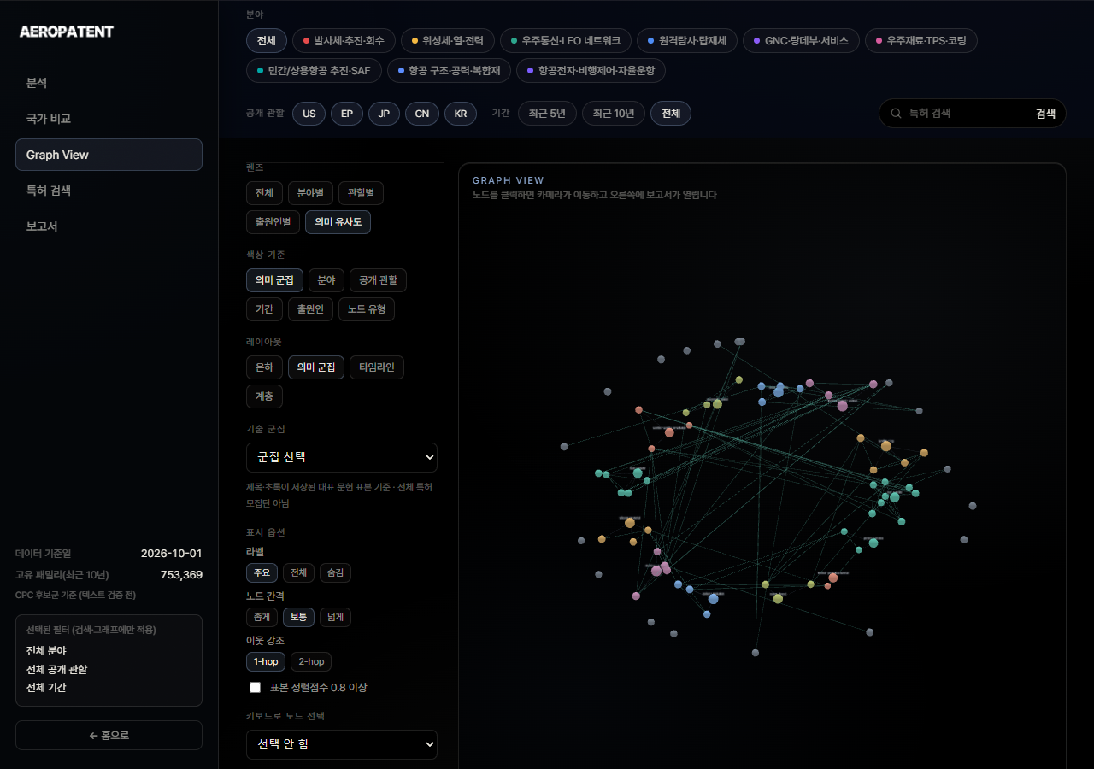
* 그림 6. 실제 텍스트 유사도로 생성한 군집의 그래프 화면. 색상과 의미 유사도 연결을 바꾸어 탐색하는 동작을 확인함
□ 16. 그래프 보고서 연결과 최종 검증
○ 의미 군집을 읽을 수 있는 화면으로 연결
- 의미 유사도 렌즈와 군집별 색상·배치를 추가하고, 군집을 선택하면 카메라가 이동하면서 오른쪽에 보고서가 열리도록 연결함
- 군집 보고서에 패밀리 수, 현재 필터에서 보이는 문헌 수, 평균 코사인 유사도, 대표 기술과 관련 문헌을 표시함. 군집 전체 범위와 현재 표시 조건을 함께 설명함
- ‘관련 특허 검색’이 선택한 군집의 문헌만 찾도록 조건을 전달함. 특허 상세의 유사 문헌 추천도 같은 세부분야 정렬에서 실제 유사도 기반으로 바꿈
- MCP의 get_semantic_clusters와 get_graph_neighbors에서도 같은 군집과 연결을 조회하게 함. 사람이 보는 보고서와 AI가 조회하는 결과가 같은 분석 파일을 사용하도록 함
○ 코드 검사와 실제 화면 확인
- 군집 핵심 로직 테스트 7개에서 패밀리 중복 추천 방지, 미군집 처리, 연결을 통한 무리한 군집 확대 방지와 입력 텍스트 구성을 확인함
- 타입 검사, ESLint와 기존 프런트 회귀 20항목을 통과함. 데이터 의미·생성 정합성 검사 269항목과 MCP 조회도 확인함. 이 검사는 코드와 데이터 흐름의 일치를 확인한 것이며 전문가 분류 정확도 시험은 아님
- 데스크톱 1440px와 모바일 390px에서 그래프 렌더링, 군집 선택, 보고서 열기, 검색 조건과 초기화 등 17항목을 확인함. 캔버스에 실제 노드·연결이 그려지고 런타임 오류가 없는지 점검함
- 정적 HTML 331개, 사이트맵 경로 328개를 검사해 깨진 참조와 누락을 보완함. 새 보고서 13개의 사이트맵 누락을 발견해 수정한 뒤 다시 통과시킴
- GitHub Pages 배포 실행 40329876548의 성공을 확인하고 공개 그래프와 신규 군집 보고서의 HTTP 200 응답을 확인함
* 참고: scripts/test_semantic_clusters.py; web/tests/semantic-regression.cjs, semantic-ui.cjs; scripts/verify-static-site.py; 배포 커밋 f8bbbb3
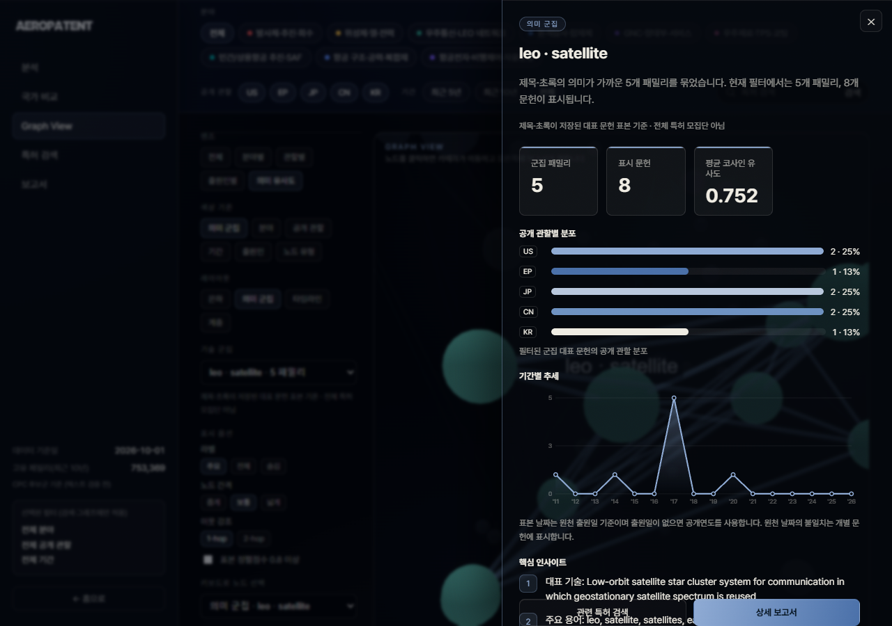
* 그림 7. 의미 군집 선택 후 열린 보고서 패널. 군집의 규모와 유사도, 공개 관할 분포와 관련 특허를 함께 확인함
□ 17. 러닝랩 모임 학습 성과와 후속 과제
○ 학습 과정에서 직접 판단한 내용
- 우리 모임은 분석을 먼저 보여주는 사용자 흐름, 민간·상용항공을 포함한 범위, 공개 관할 기준과 패밀리 집계, 월간 실행 주기 등 핵심 요구를 질문과 비교를 통해 구체화함
- AI가 만든 설명과 실제 구현의 차이를 확인하고, 표시되는 수치의 근거와 날짜, 검색 조건과 결과, 그래프 관계의 의미를 다시 검수함
- 원하는 화면을 찾고 복원하는 과정부터 데이터 품질 오류와 배포 실패 확인까지 실제 문제를 학습 과제로 삼음. 수정 요청을 구체적인 동작과 검증 조건으로 바꾸는 경험을 축적함
○ 확인 가능한 학습 결과물
- 공개 웹사이트, 특허 후보군 집계 스냅샷, 대표 문헌·근거 청크, NASA 대응표와 MCP 서버, 월간 실행 설정, 의미 군집 결과와 검증 코드를 확보함
- 공개 주소는 https://agentbridge-lab.github.io/aeropatent-research/ 이며, 소스와 수정 이력은 AgentBridge-Lab/aeropatent-research 저장소에서 확인할 수 있음
- 분석 결과와 문헌 근거를 나누어 보관하고 재생성하는 구조를 익힘. 기능 추가뿐 아니라 무엇이 아직 검증되지 않았는지 기록하는 것도 학습 결과로 정리함
○ 다음 학습에서 보완할 내용
- 대표 문헌이 부족한 민간항공 분야와 세부기술의 제목·초록을 보강하고, 정답 검토 표본을 만들어 의미 군집과 분류의 타당성을 평가할 필요가 있음
- 큰 후보군으로 의미 분석을 확대하려면 텍스트 확보 범위, 처리량과 근접 이웃 검색 방식을 따로 설계해야 함. 현재 구현은 5,000패밀리 초과 입력을 중단하며 전체 후보군을 자동 분석했다고 보고하지 않음
- 생성형 LLM 설명·태그 자동 작성, 최신 법적 상태 확인, 청구항 기반 권리 검토와 FTO 판단은 별도 학습·전문 검토 과제로 남김
- 기관 도입, 실제 연구·사업 의사결정 효과나 비용 절감은 이번 구현만으로 입증하지 않음. 앞으로 활용 사례와 피드백을 모아 별도로 평가하고자 함
* 참고: 학습자 요구·검수 대화; 최초 공개부터 f8bbbb3까지의 Git 이력; 조사·구현 보고서와 현재 정적 사이트

